Неделя спорта и здоровья
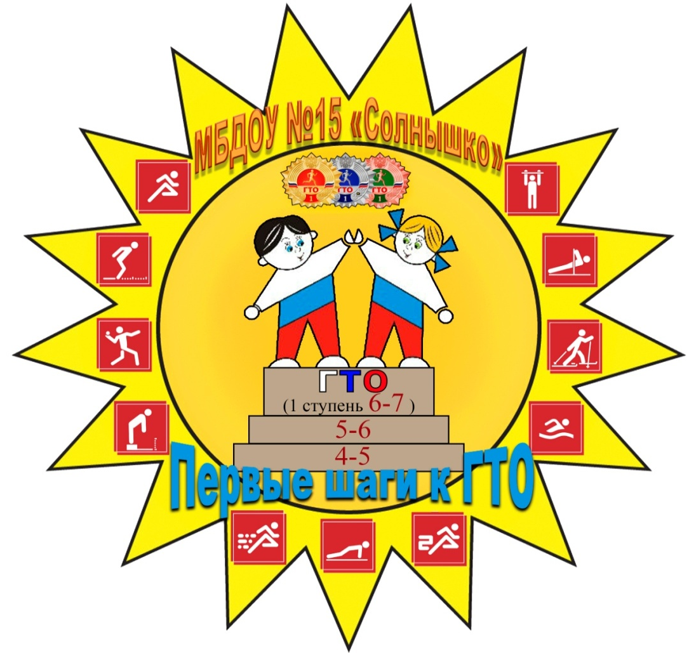

1-день | понедельник | «День бегуна» (осенний марафон)
2-день | вторник | «Будь здоров без докторов!»  «В поход за здоровьем»
3-день | среда | День прыгуна «В гости к нам пришла скакалка»
4-день | четверг | «Играй и двигайся» «Калейдоскоп подвижных игр»
5-день | пятница | «ГТО у дошколят» Спортивный праздник «ПодГоТОвишки на старт!»

